עבודה בהיסטוריה- חמד ועד
סיפורה של ניצולת השואה רבקה גרסברג.

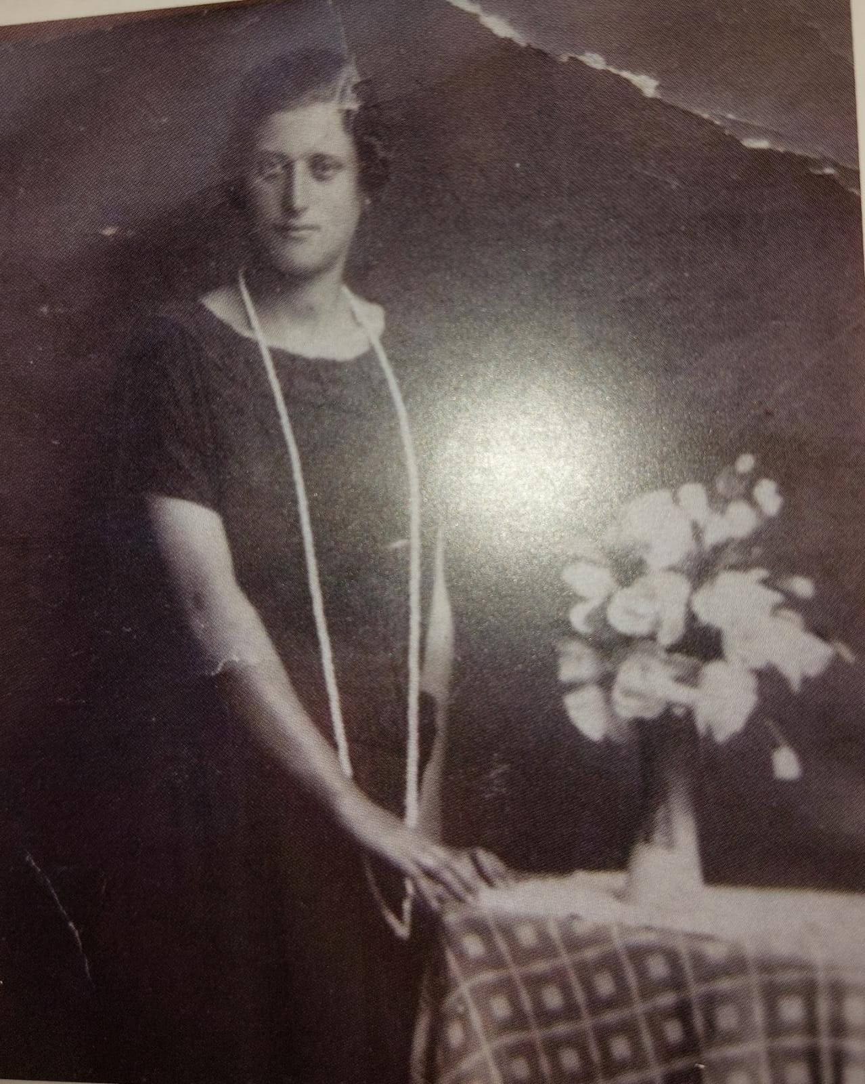

מגישה: נעה יסקול כיתה יא1 אולפנת גילה 2022

תוכן עניינים:
2-3 .........................................................................סיפור רקע
4-5.......................................................................... סיפור עדות
6............................................................................... מרכיבי עדות
7............................................................................. מקור מידע
8............................................................................. רפלקציה
9-10............................................................................. תמונות נוספות

1
סיפור רקע:
סבתא רבתא שלי, רבקה גרזברג- נולדה ולודבה פולין בשנת 1913. אביה טוביה גרינספן היה אדם אדיב וענו והיה מוכר תכשיטים, ואמא ביילה גרינספן הייתה אישה שקטה וטובת לב. היו לרבקה 4 אחים- פסח,שלמה,דוד ונחמה.
סבתא רבתא שלי הייתה בת 26 עם 4 ילדים בפרוץ מלחמת העולם השנייה, זוהי סיפורה.
הכנה לעדות:
שם: במהלך חייה התחתנה 3 פעמים לכן 3 שמות משפחה- רבקה גרינספן,רבקה גרזברג,רבקה טונקנסוורץ.
שם הורים: טוביה גרינספן וביילה גרינספן.
שנת לידה- 1913
עיר וארץ מוצא: ולודבה פולין.
שפת אם: יידיש.
שלטון בארץ מוצא:נאצי גרמני.
אירוע חשוב: מציאת בנה שחשבה שנהרג.

היסטורית ולודבה, יהודי ולודבה ויחס השלטון ליהודים במלחמה במקום הוולדות העד.
עיירה במזרח פולין באזור הגבול עם אוקרינה ובלארוס. כ10 ק"מ ממחנה ההשמדה סוביבור שהוקם ע"י הנאצים במטרה להשמיד את היהודים.
ולודבה הייתה עיירה יהודית פורחת עם קהילה יהודית גדולה מאוד ובעקבות עלייה בגל האנטישמיות בשנות השלושים של המאה ה20, קבוצה גדולה מהקהילה היהודים בוולדובה עזבה ועלתה לארץ. והותירה מאחור קהילה מצומצמת וחשופה. בתחילת מלחמת העולם השניה חיו בולדובה 5600 נפשות, ובספטמבר 1939 נכנסו לולודבה אנשי האס איי ובראשו קצין בשם ניטשקה ותפקידם היה לנקות את העיירה מיהודים. יומיים בלבד לאחר בואם הוראו לשלוח 50 יהודים כבני ערובה לעיר חלם בו הוכו מכות קשות ולמחרת הוחזרו פצועים וחבולים.
בינואר 1941 הפכו הנאצים את הרחובות היהודים של ולודבה לגטו בו ריכזו אלפי יהודים מעיירות וכפרים שהיו בסביבה, כמו כן הביאו יהודים ממיילץ ומווינה. היהודים נאלצו לחיות בתנאי צפיפות נוראים, מחלות קשים, רעב קשה וכו.

בשנים 1942-1939 שימש ניטשקה כמפקד העיירה והטיל בו טרור על יהודי הקהילה. היה קיצוני במעשיו ובתחילת 1942 שלח 60 יהודים למחנה ההשמדה סוביבור בו היהודים בנו את תאי הגזים והנאצים עשו על אותם יהודים ניסויים על תאי הגזים שבנו.
במאי 1942 פשטו הנאצים על בתי יהודים בעיירה עצרו 1000 מהם ולקחו אותם רגלית למחנה ההשמדה סוביבור שהיה במרחק 10 קמ מהעיירה, בו נלקחו לתאי גזים והוצאו להורג.
ב24 ביוני 1942 פקד ניטשקה על היודנראט להורות ליהודים לרכז את ילדם בשבת בבוקר במגרש העיירה. במקום המתינו משאיות מוכנות שמטרתם הייתה לקחת את ילדי היהודים לתחנת רכבת ומשם למחנה ההשמדה סוביבור. כ700 ילדים הגיעו למגרש, ההורים היו מבוהלים שראו את את המשאיות והתחילו להחזיק חזק בילדים מכיוון שלא רצו שהנאצים יקחו את ילדיהם. ניטשקה נתן לאנשיו פקודה לקחת את הילדים למשאיות. הנאצים קפצו על ההורים היהודים והפרידו את הילדים בכוח והשליכו אותם למשאיות. היו הורים רבים שנאבקו להישאר עם ילדיהם הועלו גם למשאיות ונשלחו לסוביבור והושמדו בתאי הגזים.
2
יום שבת באוקטובר 1942 נחשבת "השבת השחורה" בתולדות ולודבה היהודית. ניטשקה הורה לרכז את יהודי ולודבה והכפרים מסביב- כ10000 יהודים בסך הכל- ולהוביל אותם אל תוך מגרש הספורט. ניטשקה עבר בין היהודים, בחר 18 מהם ושלח אותם לעבודה בחצר ביתו. כל השאר נשלחו אל מותם במחנה ההשמדה סוביבור וולודבה הוכרזה כ"נקיה מיהודים".
לאחר "השבת השחורה" נותרו בוולודבה רק מאות יהודים, אחדים שהסתתרו ואחדים שנשארו וחיו בגטו.
ניטשקה שהחליט להקים בוולודבה מחנה עבודה הבטיח לאלה שנשארו בחיים שאם ייתיצבו לעבוד במחנה לא יעשה בהם רעה. וכ500 יהודים התפתו והתייצבו במחנה העבודה. רובם הועסקו בעבודות יעור. בסוף אפריל 1943 החליטו הנאצים לחסל את הגטו ואת מחנה העבודה בולודבה. הבודדים שהצליחו לברוח הלכו או ליערות או הצטרפו לפרטיזנים שפעלו ביערות מסביב לעיירה. ניטשקה לא הסתפק רק בחיסול פיזי של יהדות ולודובה. הוא הורה לאנשיו לכרות את כל העצים בבית הקברות היהודי, לעקור את המצבות ולהשתמש בהם לריצוף המדרכות.
הניצולים הבודדים ששרדו את השואה עזבו את ולודבה ולא שבו אליה עוד.

יחס השלטון במקום התגוררותה של רבקה לפני המלחמה:
בולודבה לפני פרוץ המלחמה הייתה בעיירה קהילה יהודית גדולה והילדים היהודיים למדו במסגרות יהודיות ולא התערבבו עם הילדים הפולנים הגויים. למרות שרוב האוכלוסיה בעיירה הייתה יהודית היו עדיין מקרים אנטישמים לפני פרוץ המלחמה.
בשנות השלושים של המאה- 20 גורמים אנטישמים קראו "ליום חרם כללי" על עסקים יהודיים.
בפתח חנויות היהודים בוולודבה וגם ליד דוכני היהודים בשוק הוצבו משמרות כדי להרתיע לקוחות לא יהודים שאין לתמוך ולקנות מעסקים של יהודיים.
ובעקבות אנטישמיות זו שחווה בקהילה קבוצה גדולה מהקהילה היהודים בוולדובה עזבה ועלתה לארץ. והותירה מאחור קהילה מצומצמת וחשופה.

3
סיפור עדות:
סיפורה של רבקה:
רבקה גדלה בעיירה ולודבה עם 4 אחיה ולמדה בבית ספר דתי שהוקם ע"י רב העיירה. רבקה באה ממשפחה דתית חמה ואוהבת למדה איך לתפור בילדותה והייתה מאוד יצירתית, אהבה לשיר ולשחק והייתה חלק מתאטרון הנוער בעיירה.
רבקה התחתנה בגיל צעיר לבן דודה יצחק ולאחר שהולידה את בנה הבכור אברהם אביה מת ממחלת הסרטן. רבקה יצחק אברהם ואמה ביילה עברו יחד לסובין שם הולידה את בנה השני שלמה ובנה השלישי טוביה ולאחר מות אמא מאט לפני פרוץ המלחמה הולידה את ביתה ביילה- על שם אמא.
בפרוץ המלחמה רבקה התגוררה בסובין עיירה במזרח פולין, לאחר שהגרמנים כבשו את פולין ב1939 הרבה מחברי הקהילה היהודית בעיירה החליטו לברוח מה שהשאיר את הקהילה בעיירה קטנה וחשופה. בפרוץ המלחמה לרבקה ולבעלה יצחק היו 4 ילדים- אברהם,שלמה,טוביה וביילה.
בשנת 1942 כל יהודי העיירה ויהודי העיירות מסביב הוכנסו לגטו בסובין, רבקה ומשפחתה חיו כבר במקום הגטו ונשארו בדירתם. כל הגברים בגטו נלקחו לעבודות כפיים קשות. בזמן שיצחק היה בעבודתו שמע כמה קצינים נאצים מתכננים לקחת את היהודים למחנות ותכנן לברוח עם כמה מהגברים נוספים ליערות להתחבא עד סוף המלחמה. הגרמנים תפסו אותם בבריחה והם הוצאו להורג לנגד כל אנשי הגטו. רבקה שמעה מכך רק כאשר שכנתה סיפרה לה. רבקה הייתה שבורה ממות בעלה והבינה שעליה לשרוד עד סוף המלחמה ולהגן על ילדיה כמה שרק תוכל.
בזמן זה בגטו היה רעב גדול וכולם ניסו להביא אוכל לשולחן כמה שרק ניתן לכן רבקה עבדה בבית חולים ליהודים בכדי להביא את המזון שיגרום לה ולילדיה לשרוד.
באחד מהפעמים שרבקה יצאה לחפש אוכל יצאה בטעות ללא תלאי צהוב על בגדיה, כאשר עובר אורח ראה אותה צעק לחייל הנאצי "היא יהודיה" -באותו זמן מי שהיה מסגיר יהודי היה מקבל שק קמח וסוכר- רבקה צעקה בחזרה לחייל הנאצי "אני לא יהודיה הוא יהודי" החייל הנאצי לקח את האיש ורבקה חזרה לילדיה עם שק קמח וסוכר.
הנאצים החלו בפתרון הסופי בשנת 1942 ובנה הראשון של רבקה- אברהם נלקח על ידי הנאצים יחד עם אחיה והאחיינים של רבקה למחנה ההשמדה סוביבור בעקבות כך.
לאחר שבנה נלקח ונהרג החליטה רבקה שהיא איננה נשארת בגטו יותר ומחליטה לברוח עם 3 ילדיה ליערות, רבקה התחילה ללכת לכיוון רוסיה. לאחר הליכה ממושכת ביערות הגיעו למחנה עבודה. יום אחד הנאצים הגיעו והתחילו להרוג את היהודים שלא הלכו לעבוד באותו יום, רבקה ו2 בניה הלכו לעבודת חקלאות באותו יום. שחזרו למחנה רבקה ראתה את ביתה הקטנה אחותה ואחיינה הרוגים עם עוד עשרות יהודים.
בבוקר שישי 1943 הנאצים הוראו לכל יהודים המחנה לחפור בור ולעמוד לידה במטרה להרוג את היהודים בירי בורות. באותו זמן רבקה הייתה בבניין בו נשלחה בכדי לעזור לאישה ללדת, שחזרה למחנה השורדים מהבורות בינהם בנה שלמה סיפרו לה שבנה טוביה היה מבן ההרוגים. לאחר מות בנה וביתה באותו מחנה עבודה רבקה הבינה שעליה לברוח ליערות שוב, היא הבינה שאיננה בטוחה בשום מקום. רבקה החלה לרוץ ליערות עם בנה האחרון שנשאר בחיים- שלמה.
הנאצים החלו ברדיפה ושלמה הבין שאם לא ייפרדו הנאצים יהרגו את שניהם ושלמה רצה להקריב את נפשו בשביל אמו. שלמה ורבקה נפרדו בריצה ושלמה רץ לכיוון השני וכל מה שרבקה שמעה בבריחתה מהיער הוא קולות ירי מאחוריה.

4
לאחר שהסתתרה בבור שחפרה לעצמה ביער החליטה רבקה להתחיל להתקדם לעבר גבול רוסיה רגלית. אבל לאחר הליכה ממושכת ביערות הרגישה רבקה מובסת חסרת כוחות או רצון לשרוד, ובדיוק שרבקה רצתה לוותר ניגש אליה בחור על סוס ואמר לה לבוא איתו. רבקה, שלא היה לה מה להפסיד קמה הלכה איתו. לאחר הליכה של כמה ימים הגיעו השניים לרפת הרפתן הרשה לרבקה להשאר שם ולהסתתר ובתרומה הייתה צריכה להיות אחות לאדם חולה.
לאחר כמה ימים שהוסתרה ברפת פגשה את זלמן גרזברג. זלמן היה חלק מהפרטיזנים והגיע לעבוד ברפת בתמורת לאוכל. כל פעם שזלמן היה מגיע הוא היה מביא לרבקה דברים שהייתה צריכה, משם התפתחה רומן מה שנתן לשניהם רצון ותקווה לשרוד את מלחמה. יום אחד שמעו השניים רעש כלבים ויריות המגיע במחוץ ואז הבינו השנים שעליהם לברוח, שוב.
זלמן לקח את רבקה לפרטיזנים שם מצאה מין בית חדש. הפרטיזנים הלכו וברחו יחד ביערות. רבקה לקחה חלק בהרבה מפעילויותיו של הפרטיזנים, עזרה לפוצץ פסי רכבת וגשרים כדי למנוע את מעברם של הנאצים. הפרטיזנים ורבקה המשיכו ללכת ולברוח מהנאצים עד שהגיעו לרוסיה. רבקה הצליחה לברוח מפולין. שהגיעו לרוסיה זלמן גוייס לצבא הרוסי. רבקה נשארה בגבול פולין רוסיה בבית חולים צבאי והייתה אחות.
לאחר סיום מלחמת העולם השניה הלכה לעיר קוברין להפגש עם זלמן. בדרכה לעיר נשארה רבקה במספר מקלטים שונים בו תמיד שאלה את אנשי המקלט אם ראו את בנה שלמה היא אומנם לא ידעה מה עלה בגורלו, ולאורך שהותה במקלטים אלה רבקה לא הפסיקה לשיר מתוך געגוע שיר שהייתה שרה לשלמה כל לילה לפני השינה.
לאחר שרבקה הגיעה לבית בקוברין עדיין חשה ריקנות והתחילה לוותר ולאבד תקווה שוב. יום אחד בחור נכנס לבית והתרגש מאוד לראות את רבקה וניגש לחבק אותה, רבקה שלא זיהתה את הבחור נרתעה ולא הבינה מה רצה עד שהתחיל לשיר שיר. שיר שהיה מאוד מוכר לרבקה, היא הייתה שרה אותו לבנה הקטן לפני השנה. רבקה הבינה שהיא פוגשת את בנה שלמה ושהוא שרד את המלחמה בנס. שלמה הסביר שמצא אותה לאחר ששר את שיר זה באחד מהמקלטים בו ביקרה רבקה ואחד מאנשי המקלט זיהה את השיר והורה לשלמה איך למצוא את אימו.
עכשיו ששלמה חזר רבקה התמלאה חזרה בכוחות וחיכתה שזלמן יבוא והם יתאחדו שוב. לאחר שנפגשו שניהם חותנו ב1945.
השנים לאחר מלחמת העולם השניה:
לאחר מלחמת העולם השניה חיפשו רבקה וזלמן מקום לגור בו. רבקה וזלמן היו במחנה עקורים בגרמניה בו נולד ב1946 שאפ שנה החמישי. החליטו השניים שעליהם ללכת לבוליביה שם התגורר אחיין של רבקה- פסח שהצליחה לברוח לפני פרוץ המלחמה, רבקה זלמן שלמה ושאפ הפליגו לבוליביה ב1946, המסע היה ארוך וקשה ולאחר חודש הגיעו לבוליביה. בבוליביה הם קנו חנות קטנה עם הכסף שנשאר להם מהמלחמה ועבדו קשה מאוד לממן את עצמם.
בשנת 1949 הולידה רבקה את ביתה פייגא (סבתי), זלמן היה מאוד חולה באותו זמן ורופאים נתנו לו שנה לכל היותר לחיות. בעקבות כך החליטו לעבור לארצות הברית להעביר את חודשיו האחרונים עם משפחתו של זלמן שברח לארצות הברית במלחמה.
זלמן ורבקה עברו עם ילדיהם לניו יורק ולאחר כמה חודשים זלמן נפטר בשנת 1951.
לאחר מות בעלה השני רבקה נשארה לבד עם 2 ילדים קטנים, היא לא ידעה לדבר אנגלית והיה לה קשה להתערבב עם החברה האמריקנית. רבקה עבדה במפעל כל יום למרות הקושי בעבודה בשביל לממן ולהביא לילדיה מזון על השולחן וחינוך טוב.
בשנות ה60 רבקה וילדיה עברו לניו גרזי ורבקה קנתה רפת עם עוד פליטים שהכירה באזור,שם היא פגשה דרך הקניה את בר טונקנסוורץ. היה לו ילדה בת 7 ובר גם הוא גם היו ניצול שואה מפולין. שניהם התחתנו במטרה לקדם אחד את השני כלכלית ועבדו מאוד קשה ברפת בכדי למקם את עצמם כלכלית, ועשו ככל יכולתם שיהיה לילדיהם עתיד טוב וחינוך גבוה.
רבקה נפטרה בשנת 1991 הותירה צאצאים רבים, 4 ילדים 13 נכדים 44 נינים ו39 ניני נינים.

5
מרכיבי עדות:
מחנה ההשמדה סוביבור- מחנה סוביבור הייתה מחנה השמדה במחוז לובלין בגליל בפולין ופעלה בין השנים 1942-1943. אל המחנה הגיעו יהודים ומעט צוענים להשמדה ממחוזות לובלין ולבוב בפולין ומארצות שונות ברחבי אירופה.היהודים שנשלחו למחנה ההשמדה סוביבור היו מגיל 15 ואילך, והגיעו לשם על ידי משלוחים שעשו הנאצים למחנה. במחנה ההשמדה סוביבור נרצחו בין 170,000-250,00 יהודים.

מקור-
https://he.wikipedia.org/wiki/%D7%A1%D7%95%D7%91%D7%99%D7%91%D7%95%D7%A8

בורות מוות- שיטת רצח המונית שהשתמשו בו הנאצים. הנאצים אמרו ליהודים לחפור בור ולאחר מכן לעמוד ליד הבור הנאצים ירו ביהודים עד שנפלו אל תוך הבורות שתרם חפרו. שיטה זו הייתה חלק מהשלבים הראשונים של הפתרון הסופי ומתו בשיטה זו כמליון וחצי יהודים.
שיטה זו הופסקה לאחר שהנאצים החליטו שלא הייתה יעילה מספיק בזבזה יותר מדי תחמושת והשאירה חיילים פוסט טראומה מהמראים הקשים. עם זאת, המשיכו הנאצים לעשות שימוש בשיטת הירי לבורות עד סיומה של המלחמה.

מקור- https://he.wikipedia.org/wiki/%D7%91%D7%95%D7%A8_%D7%94%D7%A8%D7%99%D7%92%D7%94

הפרטיזנים- הפרטיזנים היו לוחמים יהודיים שלחמו נגד הנאצים במלחמת העולם השניה. הפרטיזנים פעלו ביערות ובביצות, גנבו תחמושת ופוצצו פסי רכבת גשרים ועוד מגוון של פעולות במטרה להחליש את הנאצים. מטרת הפרטיזנים הייתה לשחרר את ארצם מהנאצים, הלחימה ביערות לא רק הייתה לחימה בנאצים אלה גם מקום מפלט ליהודים רבים שברחו מגטאות ומחנות והיו צריכים להסתתר. הפרטיזנים פעלו ברחבי שטחי אירופה ומספרם עמד על כ-20 אלף.
מקור- https://www.yadvashem.org/yv/he/exhibitions/live_with_honor/jews_saved_jews_partisans.asp

מחנה עקורים- מחנות שהקימו בעלות הברית באזורים ששלטו בהם- גרמניה, אוסטריה ואיטליה במטרה להביא ליהודים שלא היו להם בתים לחזור אלהים ורכוש לחיות ממנו מקום לחיות בו ולהתאחד עם שאר עמם ולשקם את עצמם לאחר השואה.
במחנאות אלה שכנו כרבע מיליון ניצולים ממחנות הריכוז ושרידי השואה, התנאים במחנות היו קשים מאוד היה רעב מחסור בתרופות ומחלות התפשטו מהר. למרות זאת התקיימה במחנות אלה גם אירועי תרבות והקימו תנועות נוער, מטרת התושבים הייתה להפוך את המחנות למקום חם ותרבותי למרות הקושי הרב.

מקור-
https://www.yadvashem.org/yv/he/exhibitions/dp_camps/index.asp

6
מקור מידע:

מקור המידע שבחרתי להתמקד בו הוא ספר עדות שביתה של רבקה-סבתי הכינה לזכרה. סבתי כתבה את הספר על מנת לשמר ולהנציח את סיפורה של רבקה וכדי שדורותיה הבאים יוכלו ללמוד על סיפורה ולדעת מה עברה גם לאחר מותה.
בספר זה מתוארת סיפור חייה של רבקה מתחילתו ועד סופו. בספר מסופר- איפה נולדה, איפה התגוררה, מה עלה בגורלה בזמן השואה ואיך המשיכה הלאה לאחר השואה.
לקחתי את הספר מסבתי וכך בעצם ביססתי את עבודתי על המידע המצוי בספר זה וכך גם למדתי על סיפורה של רבקה ויכולתי לשתף את סיפור העדות של רבקה בעזרת ספר זה.

תמונה של ספר העדות-
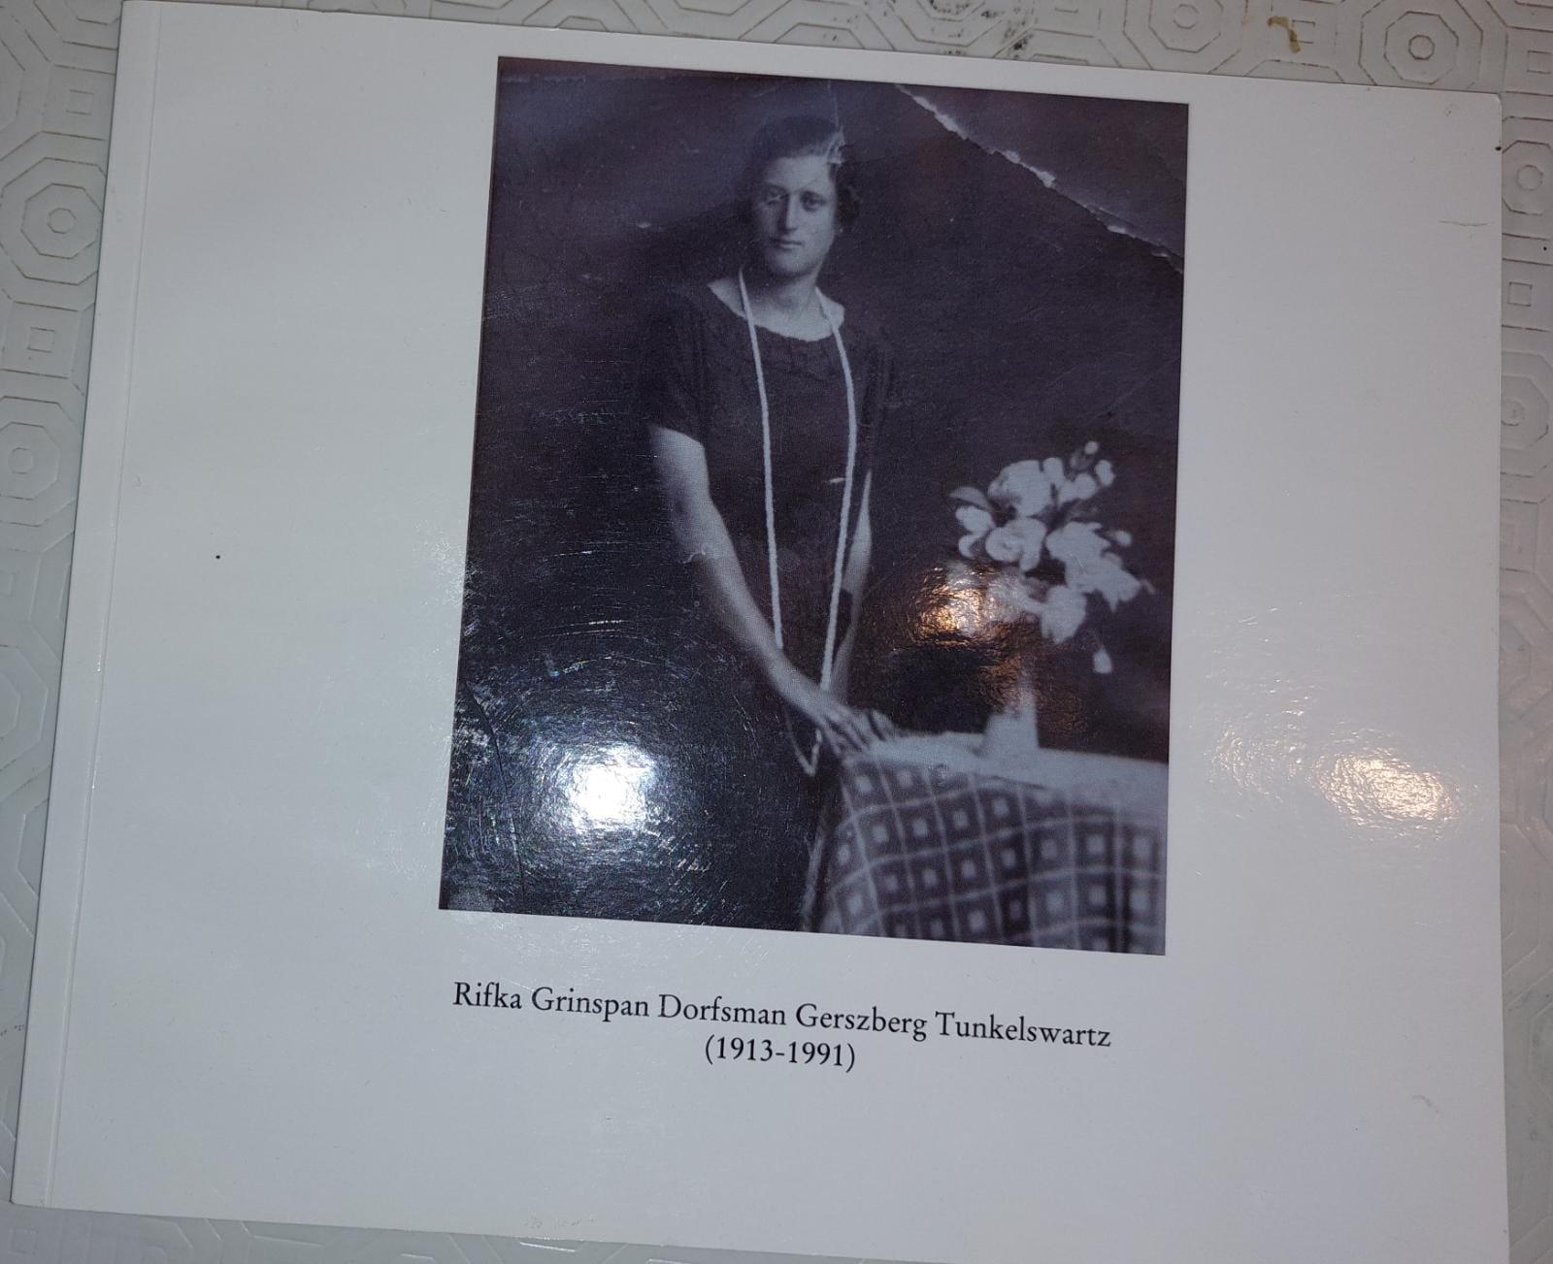

7
רפלקציה אישית:

ששמעתי על עבודה זו ידעתי שעליי לספר על סיפור עדות מהשואה של אחד מבני משפחתי המורחבת, אך לא הייתי בטוחה באיזה קרוב משפחה אבחר לספר את עדותו. יש לי 5 סבים\סבתות רבים\רבות שהם ניצולי שואה ולא רציתי לבחור בסיפורו של אחד ולא בסיפורו של אחר.
הבחירה הייתה קשה כי רציתי לספר ולהחיות את סיפורו של כל אחד מהם אך עלי היה לבחור רק אחד.
בחרתי לכתוב בסופו של דבר על רבקה כי אחי הגדולים סיפרו בעבודות שלהם את סיפורם של סבא רבא וסבתא רבתא שלי מצב אבי הרגיש לי נכון להתמקד בזכרון סבתא רבתא שלי מצב אמא ולהנציח את סיפורה.

במהלך העבודה למדתי הרבה על סבתא רבתא שלי ועל ההיסטוריה של משפחתי, לסבתא שלי עדיין קשה לספר את העדות של אימה ולכן רוב סיפורה התבסס על ספר שסבתא שלי כתבה לזיכרון אמא ולכן היה לי קצת מאתגר למצוא מידע על העיירה שבה התגוררה בילדותה ומידע על הגטו בו התגוררה.

אני שמחה ממש שהיה לי את הזכות ללמוד ולשתף את סיפור העדות של סבתא רבתא שלי רבקה כי הוא סיפור כל כך עוצמתי ומטלטל ואני מודה על כך שניתנה לי הזכות להחיות את סיפורה ולהנציח אותו.
כמו כן אני גם מסופקת מעבודתי ומקווה שהצלחתי להעביר את חוויות ורגשות רבקה למרות המידע המצומצם.
אני מאחלת שכל מי שיקרה את עבודה זו יבינו מה עבר על רבקה ועל יהודי השואה ושזיכרונה וזיכרון 6 מליון היהודים שנרצחו בשואה ישאר בליבנו לנצח.

8
תמונות:

רבקה לפני פרוץ המלחמה- 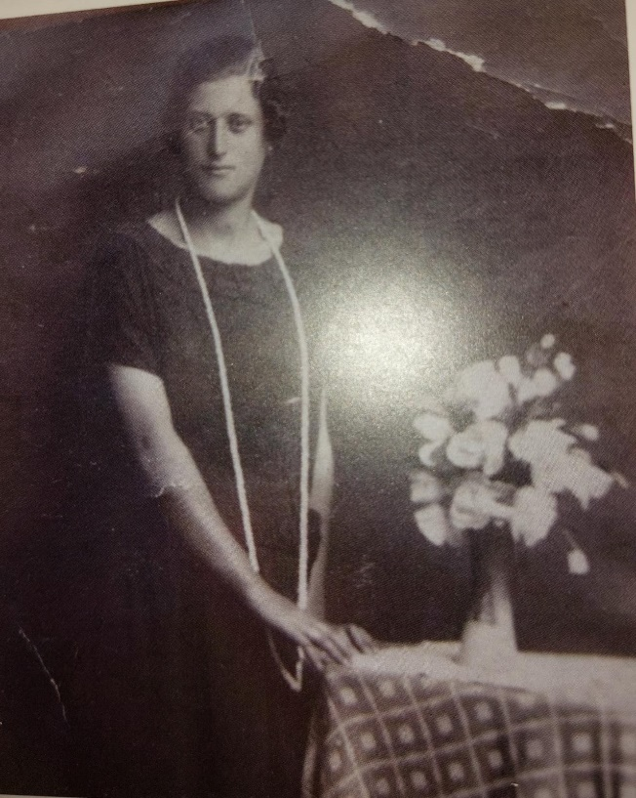

רבקה בעלה זלמן ובנה שלמה לאחר איחודם בסוף מלחמת העולם השניה-
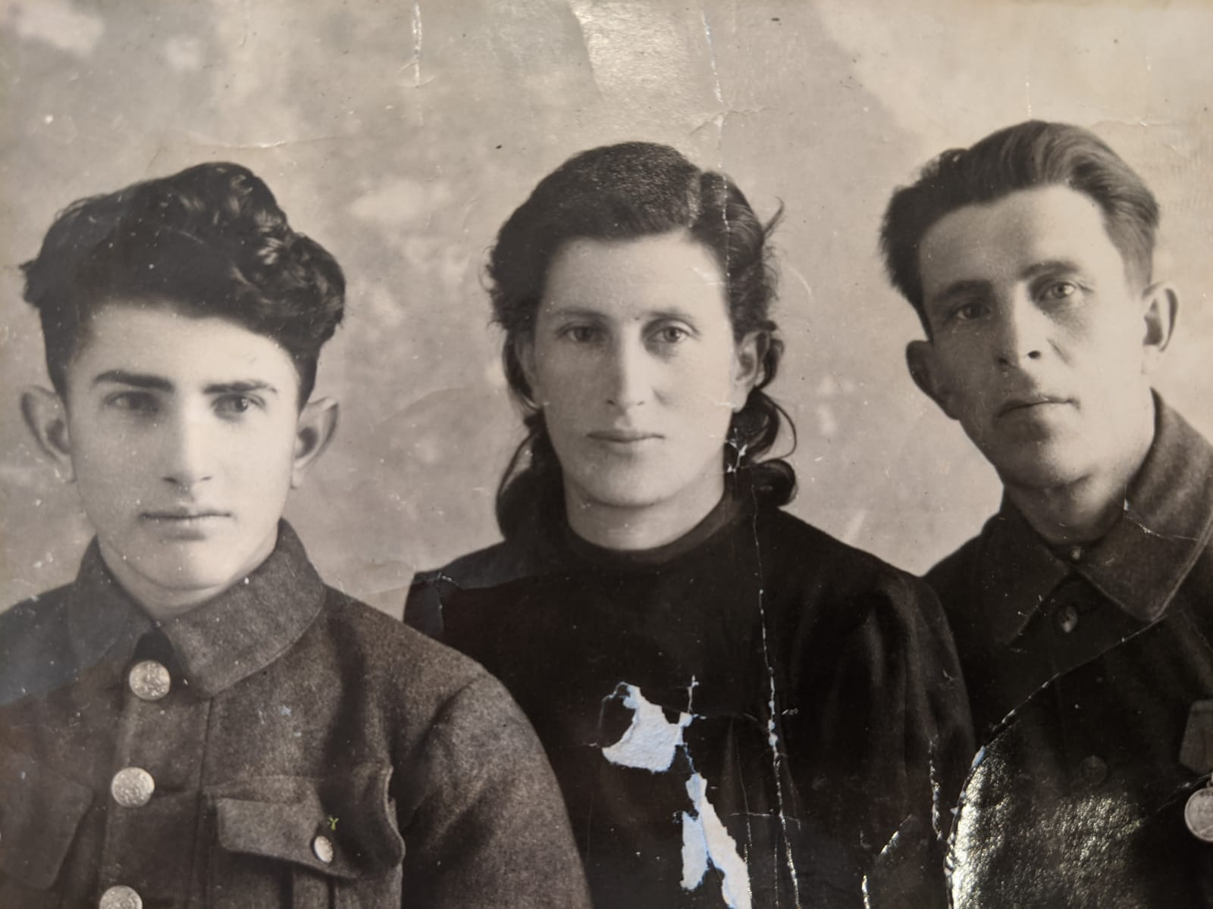
9
תמונות:
רבקה בחתונתה של ביתה(סבתי)-
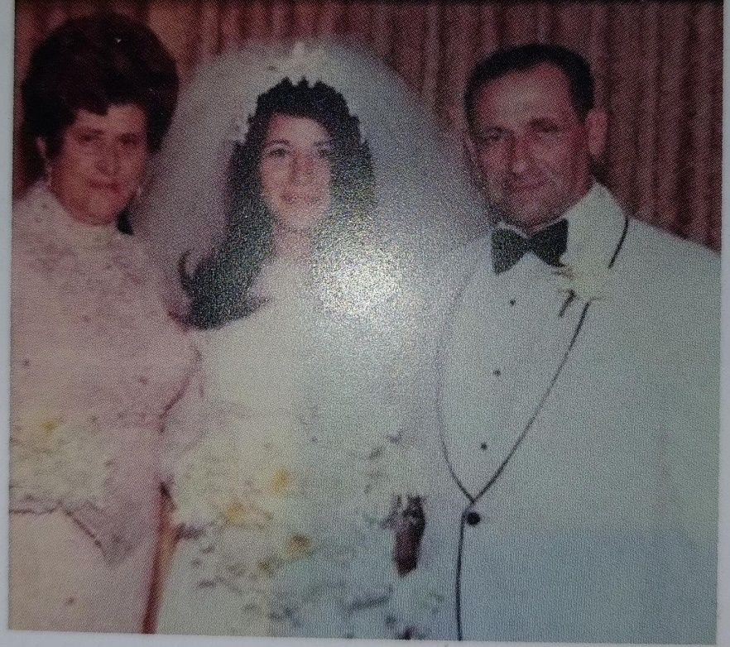
רבקה בשמחת בר מצווה של נכדה-
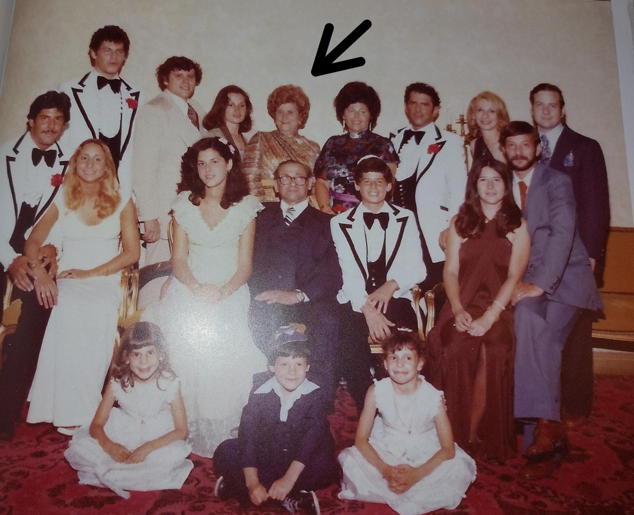
10

